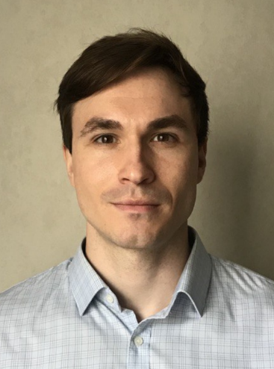

Владимир Горелько

Junior Java Developer

31 год | Минск

Почта: gorelko90@gmail.com

Телефон: (+375) (44) 7555-96-33

Telegram: @Uladzi0991

LinkedIn: www.linkedin.com/in/vladimirgorelko

О себе:

Хочу приносить пользу команде и развиваться, как JAVA разработчик.

Навыки:

Написание программ с использованием технологий: Java EE, Spring, Maven, MVC, JDBC, Servlet, TomCat, Selenium, MySQL, PL/SQL, Query, Hibernate. Умение развертывать сервер (на Windows Server). Имеется базовые знания верстки с использованием JS, HTML, CSS, JSP, Bootstrap. Написание парсеров для различных целей, а также ботов для Telegram. Составление технических заданий.Фигура

Курсы:

Программирование на “Java EE” в образовательном центре “Стормнет Текнолоджис” (09.2020 - 03.2021)

Программирование на “Java Core” в образовательном центре “Стормнет Текнолоджис” (11.2019 - 03.2020)

Опыт:

06.2021 - настоящее время | Фриланс

Занимаюсь самообразованием и работаю на себя. Основной вектор: изучение JAVA технологий.

Пишу программы, нацеленные на автоматизацию работы и сбор информации, в том числе с самых

защищенных сайтов (ограничения по количеству запросов, либо защита в виде написанных скриптов или капчей). Основные инструменты: Spring MVC, JPA, Hibernate, в некоторых случаях Jsoup и Selenium.

Создал собственный Telegram бот (сбор информации по доступным вакансиям по JAVA и QA, на

территории РФ и РБ). Вся информация хранится развернутой на сервере в БД MySQL. Этот бот

функционирует в моих телеграмм-каналах (для публичного использования): @QA_Belarus, @Java_Belarus, @JavaRussia, @QA_Russian.

Написание сложных SQL запросов (агрегирование данных, связывание таблиц, группировка, сортировка, подзапросы).

Собрал для себя сервер (под ОС Windows Server).

07.2014 - 06.2021 | FENOX Global Group | Маркетолог-аналитик, продукт-менеджер

Сбор и анализ данных. Подготовка аналитической отчетности. Консультирование программистов при разработке программного обеспечения. Написание технических заданий. Внесение больших массивов данных и администрирование специализированного корпоративного ПО - TecDoc, 1C, Oracle. Анализ ценовой политики конкурентов. Разработка нового ассортимента продукции и ведение проекта при его внедрении. Чтение чертежей. Рекламационная работа и разрешение спорных ситуаций с клиентами. Написание текстов рекламной компании по продвижению бренда.

04.2013-05.2014 | Илмакс | Специалист по маркетингу

Трейд-маркетолог. Проверка работы торговых представителей. Ведение ежемесячной отчетности.

Создание презентаций. Обучение сотрудников компании продвижению товара. Организация и

проведение рекламных мероприятий.

Образование:

БГТУ (2008 - 2013)

Факультет: Инженерно-экономический Специальность: Инженер, экономист-маркетолог

Дополнительно:

Готов много трудится и делиться знаниями, полученными в ходе работы и обучения. Люблю путешествовать на автомобиле, а также спорт во всех его проявлениях.